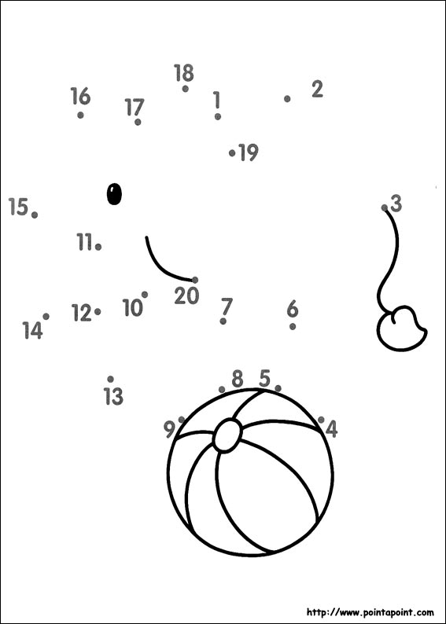
Приложение1
Вставь пропущенные числа
1 | 2 |  |  | 5 |  | 7 | 8 |  | 10
11 |  |  | 14 |  | 16 |  | 18

 | 2 | 3 |  |  | 6 |  |  | 9
11 |  | 13 |  | 15 |  | 17 | 18

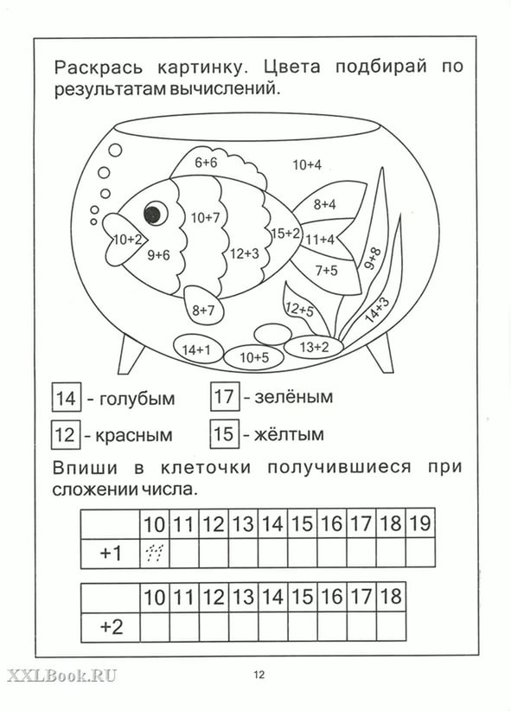Приложение 2

